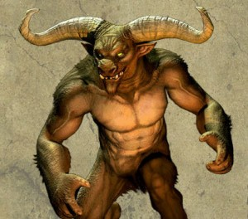
Thésée et le Minotaure

L’épouse du roi Minos, la reine Pasiphaé, a donné naissance au Minotaure après qu’elle a tombé amoureuse d’un taureau envoyé à l’île de Crête par Zeus. Le minotaure était à moitié taureau et moitié humain. Le roi Minos a emprisonné le Minotaure sur l’île de Crête dans un labyrinthe, construit par Dédale (Daedalus). Le labyrinthe a été construit de telle sorte que personne ne pourrait jamais sortir.
Le fils du roi Minos a été tué par les athéniens au festival panathénaïque, un festival religieux à Athènes. Pour venger la mort de son fils, le roi Minos a demandé au roi d’Athènes, le roi Égée, d’envoyer sept hommes et sept femmes d’Athènes à l’île de Crête pour être mangé par le Minotaure tous les neuf ans (ou chaque année dans quelques récits).
Thésée, le fils du roi Égée, a dit qu’il ira à Crête pour tuer le Minotaure et sauver les autre athéniens. Avant qu’il soit parti, Thésée a dit à son père qu’il mettrait des voiles blanches sur son bateau lors de son retour s’il a réussi.
Donc, Thésée et les autres athéniens sont allés à l’île de Crête pour combattre le Minotaure. Quand il est arrivé, la fille du roi Minos a tombé amoureuse de Thésée et a offert de l’aider en lui donnant une pelote de ficelle. Thésée est entré dans le labyrinthe, tout en marquant son chemin avec la pelote de ficelle. Thésée a réussi à tuer le Minotaure et est ressorti du labyrinthe avec la ficelle, sauvant les autres athéniens.
Cependant, quand Thésée est parti de Crête il a oublié sa promesse à son père. Le roi Égée, en voyant les voiles noires au lieu des voiles blanches, s’est suicidé en plongeant dans la mer. Cette mer porte maintenant son nom.

Ressources:

http://en.wikipedia.org/wiki/Minotaur

http://www.greekmyths-greekmythology.com/myth-of-theseus-and-minotaur/

